电磁感应（第十一课时）
班级：_________ 姓名：__________小组：_________
（快速、准确、高效，一分耕耘一分收获）
- 单项选择题（每题6分）
1．关于电磁感应现象的有关说法中，正确的是（ ）
A．只要穿过闭合电路中的磁通量不为零，闭合电路中就一定有感应电流产生
B．穿过闭合电路中的磁通量减少，则电路中感应电流就减少
C．穿过闭合电路中的磁通量越大，则闭合电路中的感应电动势越大
D．穿过闭合电路中的磁通量变化越快，闭合电路中感应电动势越大

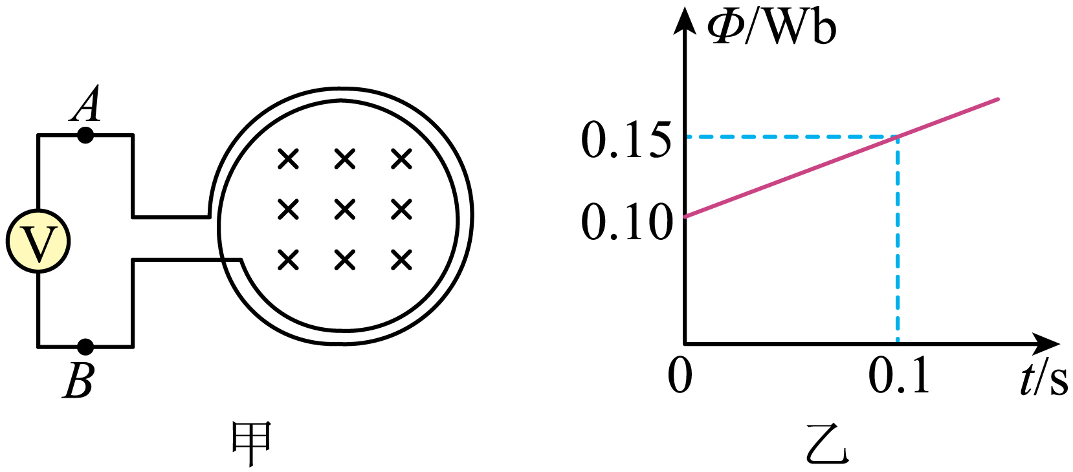
2．如图甲所示，300匝的线圈两端A、B与一个理想电压表相连。线圈内有指向纸内方向的匀强磁场，线圈中的磁通量在按图乙所示规律变化。下列说法正确的是（ ）
A．A端应接电压表正接线柱，电压表的示数为150V
B．A端应接电压表正接线柱，电压表的示数为50.0V
C．B端应接电压表正接线柱，电压表的示数为150V
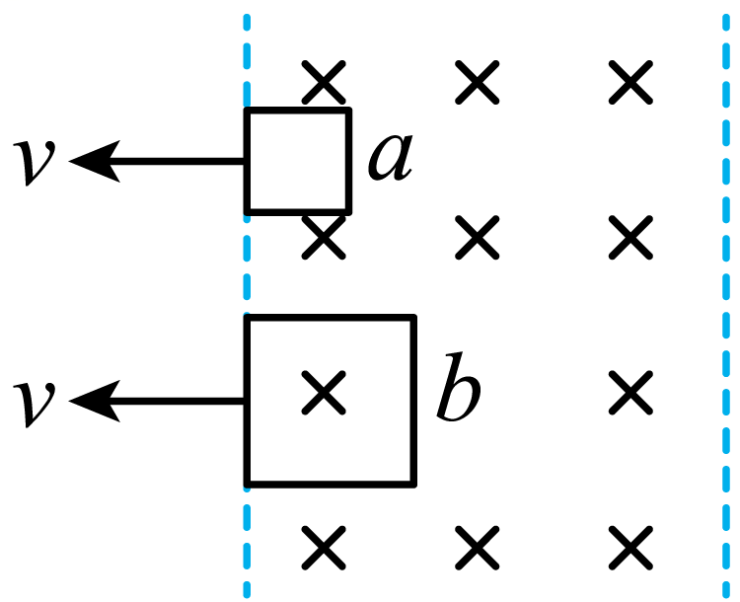
D．B端应接电压表正接线柱，电压表的示数为50.0V

3．如图所示，用粗细相同的铜丝做成边长分别为 L和2L 的两只闭合线框a和b，以相同的速度从磁感应强度为B的匀强磁场区域中匀速地拉到磁场外，若感应电动势分别为Ea，Eb，则Ea：Eb为（ ）
A．1:4 B．1:2
C．2:1 D．4:1
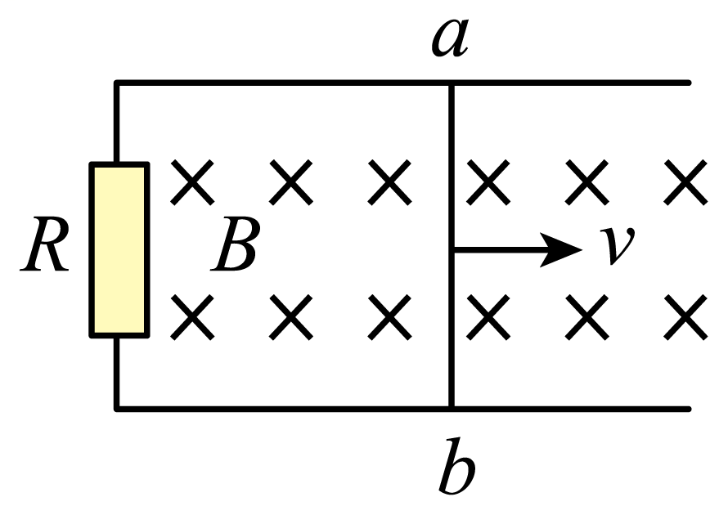
4．如图所示，导体ab是金属线框的一个可动边，ab边长L=0.4m，磁场的磁感应强度B=0.1T，当ab边以速度v=5m/s向右匀速移动时，下列判断正确的是（ ）
A．感应电流的方向由a到b，感应电动势的大小为0.2V
B．感应电流的方向由a到b，感应电动势的大小为0.4V
C．感应电流的方向由b到a，感应电动势的大小为0.2V
D．感应电流的方向由b到a，感应电动势的大小为0.4V
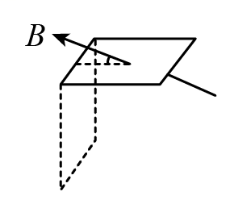
5．如图，一水平放置的单匝矩形线框面积为S，匀强磁场的磁感应强度为B，方向斜向上，与水平面成角，现若使矩形线框以左边的一条边为轴转到竖直的虚线位置，则此过程中穿过矩形线框的磁通量的变化量大小是（ ）
A． B．
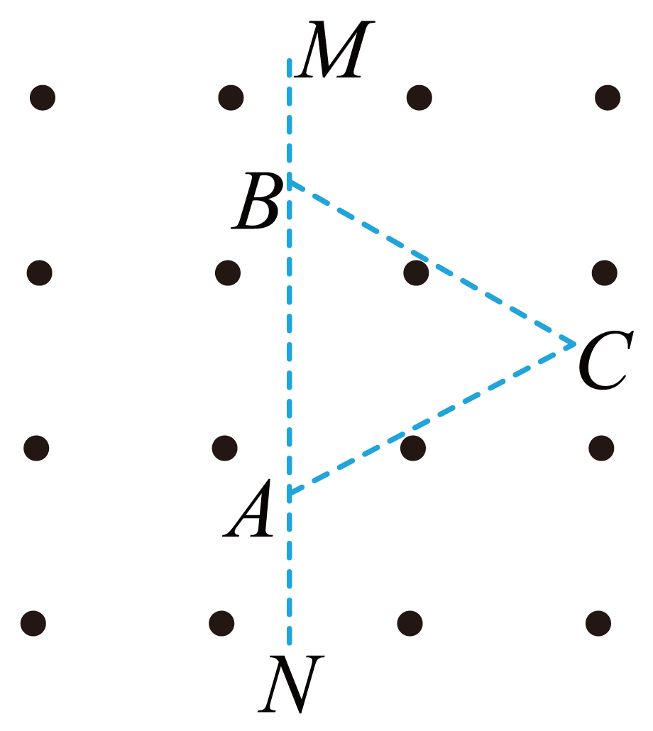
C． D．
6．如图所示，一三角形金属线圈水平放置在桌面上，匀强磁场垂直桌面竖直向上，MN与线圈AB共线，MN与线圈在同一个平面上，在线圈以MN为轴转过180的过程中，下列关于线圈中电流方向说法正确的是（ ）
A．始终为A→B→C→A
B．始终为C→B-→A→C
C．先由A→B→C→A再由C→B→A→C
D．先由C→B→A→C再由A→B→C→A
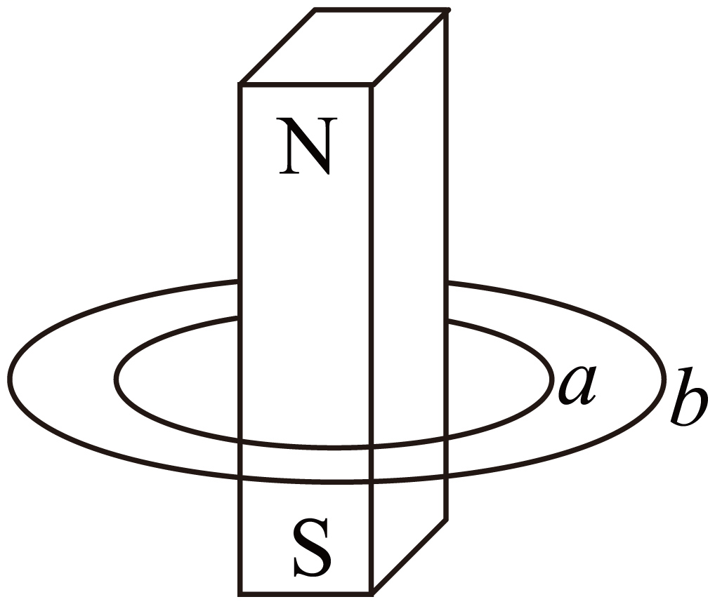
7．如图，金属圆形线圈a套在条形磁铁上，条形磁铁与线圈a所在的平面垂直且穿过线圈圆心，若将线圈a对称地扩展为线圈b的形状，则穿过线圈的磁通量变化情况是（ ）

A．增大 B．不变
C．减小 D．不能确定
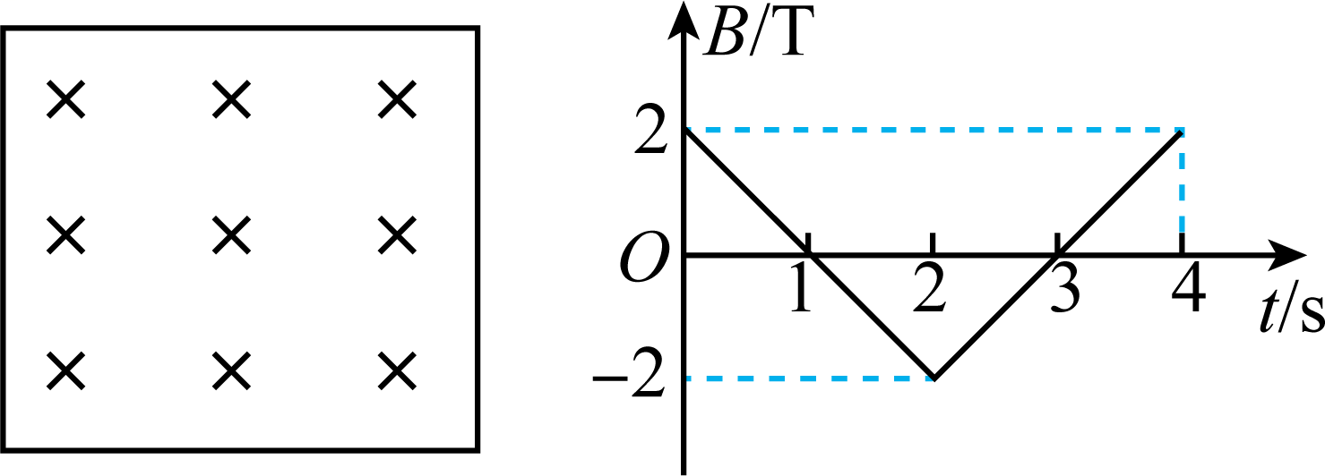
8．如图所示一正方形线圈放在匀强磁场中，磁场方向垂直于线圈平面，磁感应强度B随时间t变化的规律如图所示，时刻磁场的方向垂直线圈平面向里，则下列判断正确的是（ ）
A．时线圈中的电流方向发生变化
B．0~2s内线圈中磁通量的变化量为零
C．1~2s内线圈中电流方向为顺时针方向
D．在第3s末线圈中的感应电动势等于零

9．如图所示的情况中，金属导体中产生的感应电动势为Blv的是（ ）
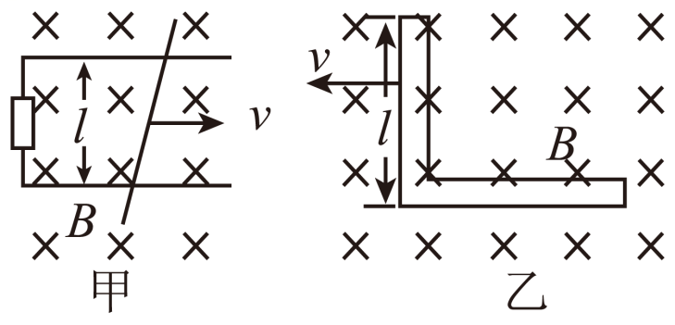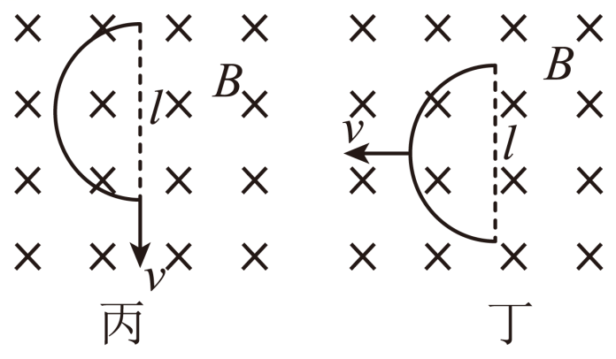
A．丙和丁 B．甲、乙、丁
C．甲、乙、丙、丁 D．只有乙
10．如图所示，U形光滑金属框置于水平绝缘平台上，和边平行且足够长，间距为L，整个金属框电阻可忽略且置于竖直向下的匀强磁场中，磁感应强度大小为B。一根长度也为L、电阻为R的导体棒MN置于金属框上，用大小为F的水平恒力向右拉动金属框，运动过程中，MN与金属框保持良好接触且固定不动，则金属框最终的速度大小为（ ）
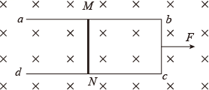
A．0 B． C． D．
- 计算题（每题10分）
11．如图所示，导线框处在匀强磁场中，匀强磁场的方向垂直于导线框平面，与导线框接触良好的导体棒MN在外力作用下向右做匀速运动。试用楞次定律判断导体棒MN中感应电流的方向。
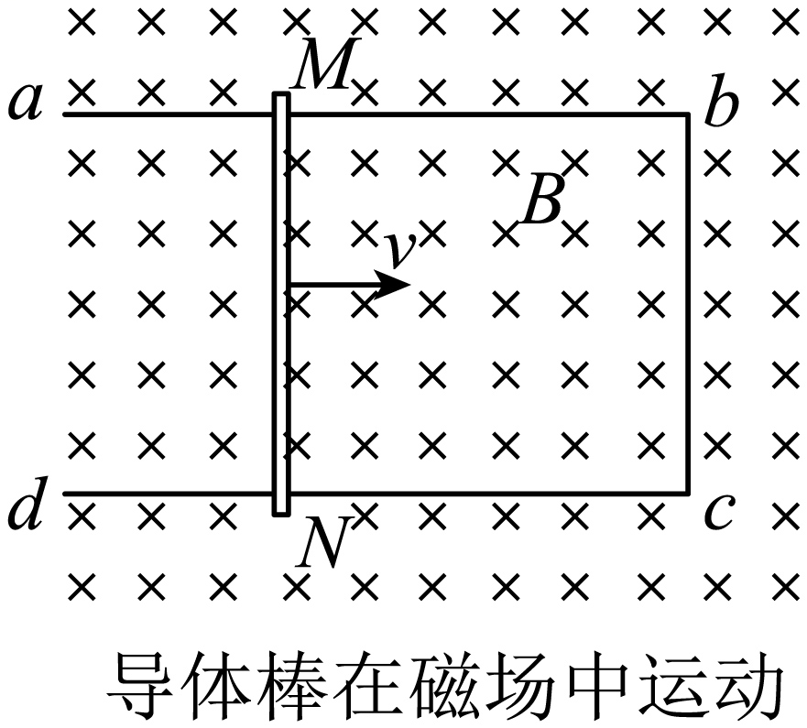
12．如图所示，一单匝线圈 abcd向右运动，在cd边从磁场左边界进入磁场到ab边刚好进入磁场的过程中，
(1) 通过线圈的磁通量将如何变化？
(2) 若上述过程所经历的时间为0.1 s，线圈中产生的感应电动势为2 V，则线圈中的磁通量变化了多少？
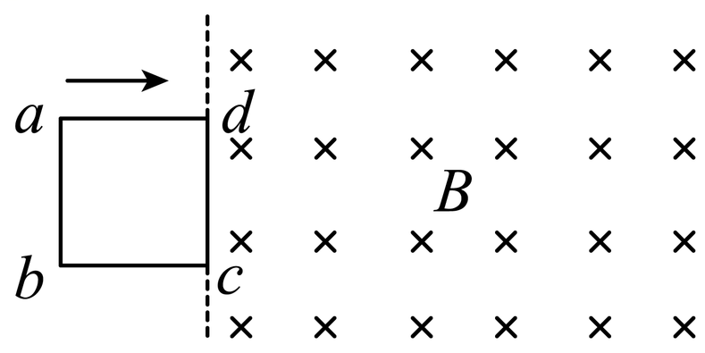

13．如图所示，两根平行光滑金属导轨和放置在水平面内，其间距，磁感应强度B = 5T的匀强磁场垂直导轨平面向下。两导轨之间连接的电阻，在导轨上有一金属棒，其接入电路的电阻，金属棒与导轨垂直且接触良好。在棒上施加水平拉力使其以速度v= 5m/s向右匀速运动，设金属导轨足够长。求：
（1）金属棒产生的感应电动势；
（2）通过电阻R的电流大小和方向；
（3）水平拉力的大小F。
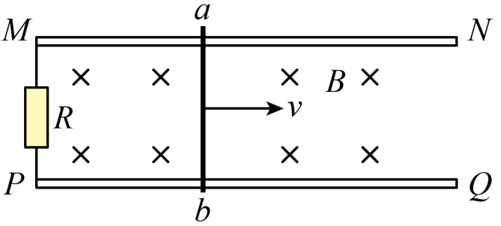

14．如图所示，虚线内有一匀强磁场区域，其平行边界宽度为2L，磁感应强度为B，方向垂直纸面向外。abcd是由相同材料做成的矩形线框，ab＝dc＝2L，ad＝bc＝L，总电阻为R。线框以垂直磁场边界的速度v匀速通过磁场区域。在运动过程中，线框ab、cd两边始终与磁场边界平行。求：cd边刚进入磁场时，ab两点间的电压。
